INDICAÇÃO Nº 5100/2015

Sugere ao Poder Executivo Municipal a Limpeza e Roçagem e melhorias do entorno da Quadra de Esportes e Academia ao Ar Livre, localizadas nas Ruas Francisca Coral Chiquinho e Ari Barroso, no Jardim Brasília, nesta.

Excelentíssimo Senhor Prefeito Municipal,

Nos termos do Art. 108 do Regimento Interno desta Casa de Leis, dirijo-me a Vossa Excelência para sugerir que, por intermédio do Setor competente, seja executada a limpeza e roçagem e melhorias do entorno da quadra de esportes e academia ao ar livre, localizadas nas Ruas Francisca Coral Chiquinho e Ari Barroso no Jardim Brasília, nesta.

**Justificativa:**

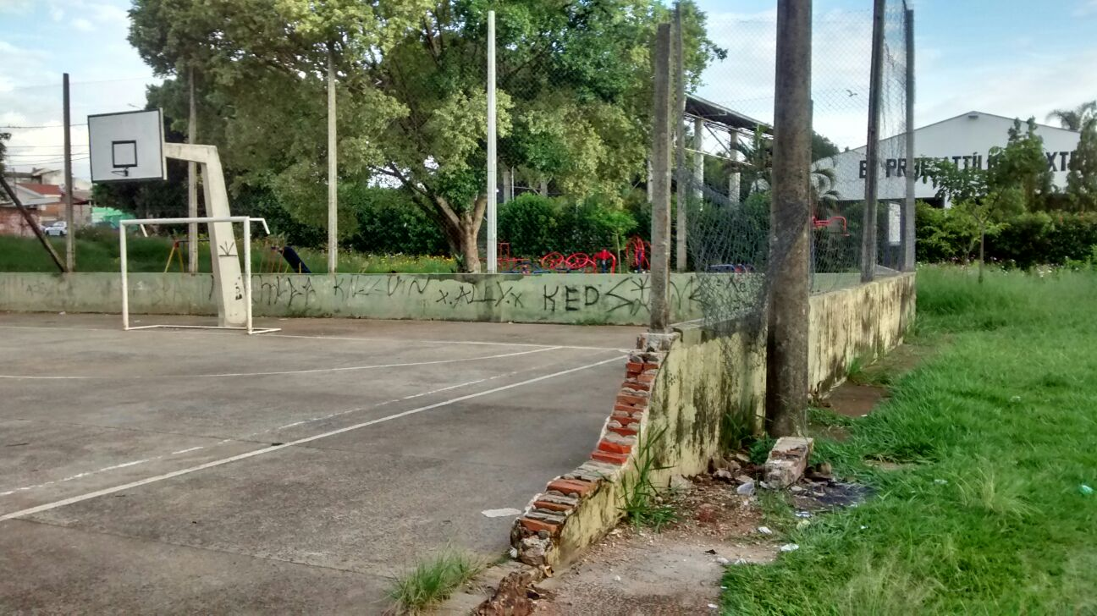

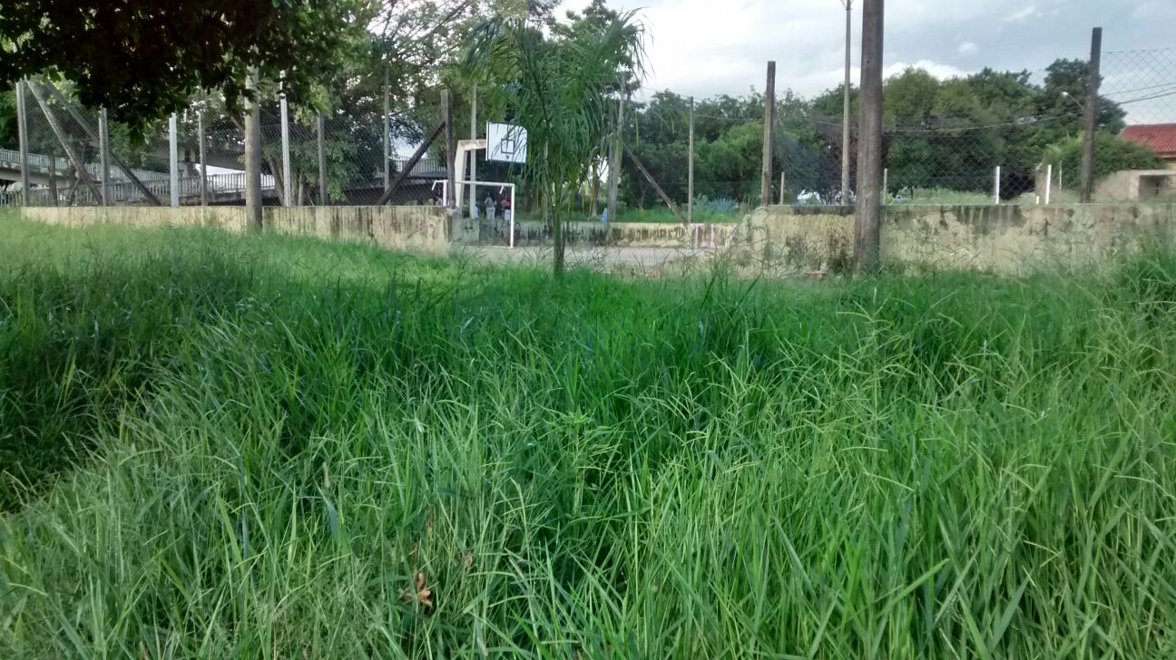

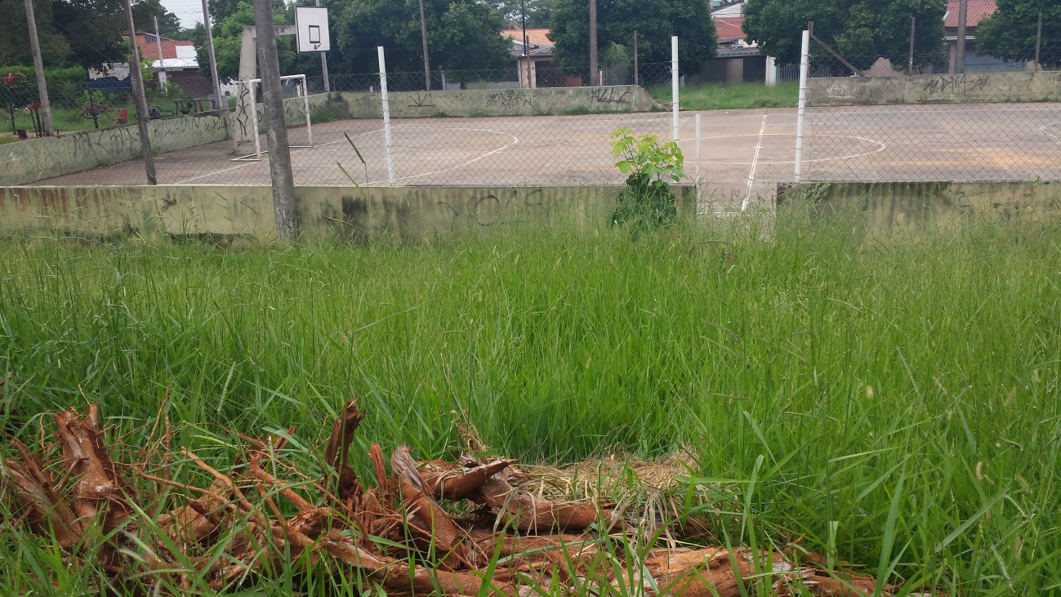

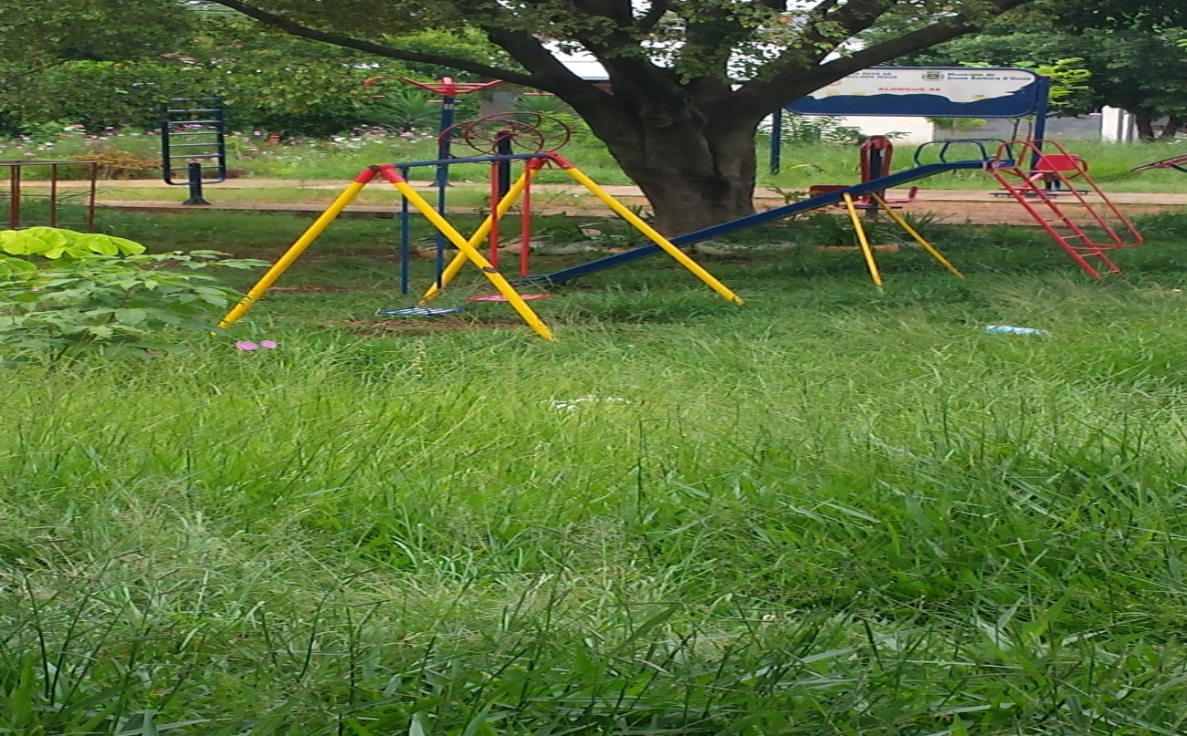

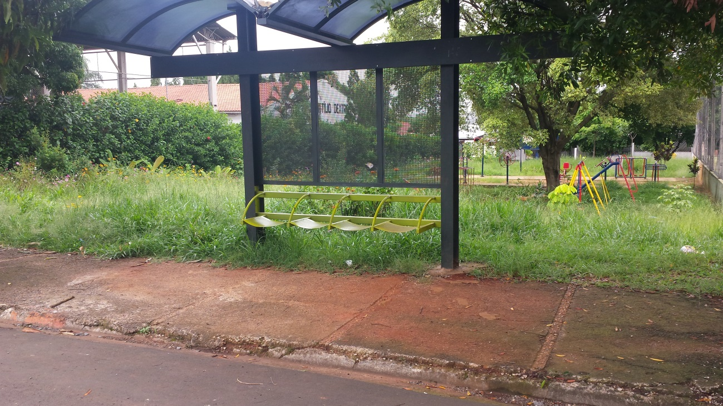

Conforme reivindicação da população, recebemos em nosso gabinete o Sr. Elton, representando os moradores do bairro Jardim Brasília e adjacências, relatando que a Quadra de Esportes e Academia ao Ar Livre localizada no Jardim Brasília necessita de intervenções da Prefeitura, visando melhorias no local. Tal reivindicação se faz necessária, uma vez que o local encontra-se com mato alto e sujeira no seu entorno, além de estar necessitando de algumas reformas. Informo ainda, que existe indicação feita por este vereador sob o nº 1014/2015 em março último, a qual foi enviada a este Poder Executivo Municipal e ainda não foi atendida, motivo pelo qual reforçamos o pedido através desta nova indicação.

Plenário “Dr. Tancredo Neves”, em 17 de dezembro de 2.015.

**FABIANO W. RUIZ MARTINEZ**

**“Pinguim”**

-vereador-